## Form Win

Sau khi kết thúc hàm checkwin xử lý thành công. Các hộp gỗ đã vào đúng vị trí. Thì màn hình sẽ xuất hiện 1 form thông báo cho người chơi biết đã thắng.

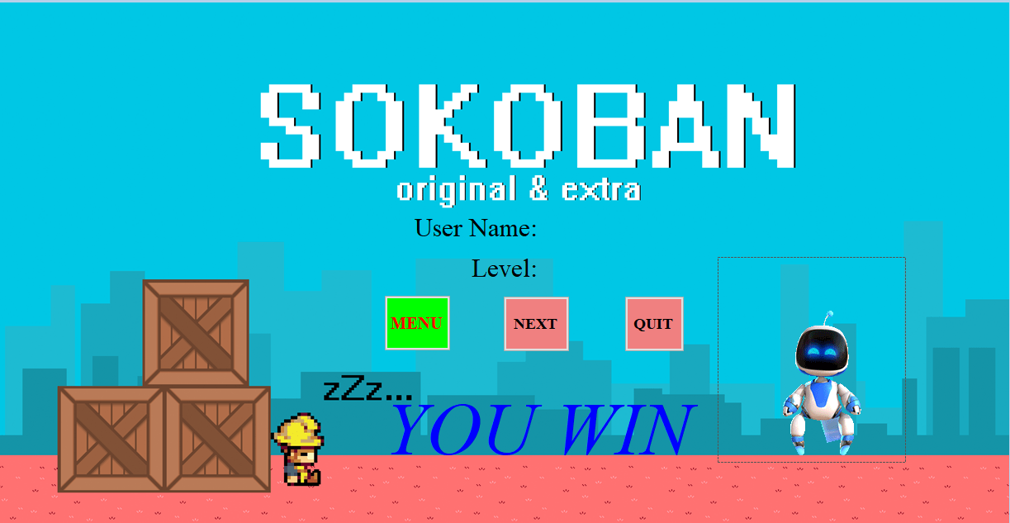

Trên giao diện ta có thể thấy được các chức năng cơ bản như: hiện tên người chơi, Level người chơi đạt được, Menu, Next và Quit.

### Hiện tên và level người chơi

Ta tạo 1 label với tên lbUser để hiện tên người chơi và một label với tên lbPoint để hiện level người chơi.

* Ta tạo 1 biến public static string curr_user ở FrmDangNhap.
* Tên người chơi sẽ được lấy từ FrmDangNhap sau khi đăng nhập thành công.

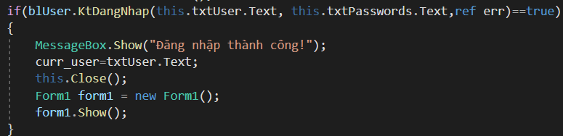

* Ta tạo 1 biến public static int curr_point = 0 ở Form1.
* Sau khi người chơi di chuyển hết các hộp vào đúng vị trí (Win). Biến curr_point này sẽ tăng 1 đơn vị.
* Level người chơi cũng sẽ được lấy từ biến curr_point.

### Cập nhật Point khi người chợi đạt được level mới.

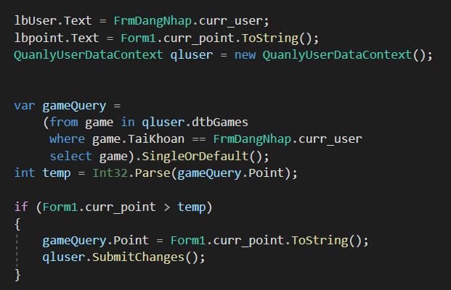

* Đầu tiên ta phải tiến hàng kết nối với dữ liệu SQL qua LinQ bằng cú pháp QuanlyUserDataContext qluser = new QuanlyUserDataContext();
* Sau đó thực hiện truy vấn các thông tin của User đang được đăng nhập

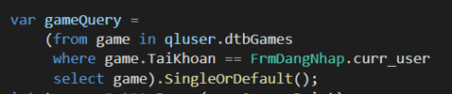

* Sau khi lấy được thông tin Point trong CSDL ta bắt đầu so sánh nó với curr_point ở Form1. Nếu curr_point có giá trị cao hơn thì tiến hành cập nhật lại CSDL với Point mới.

### Các nút chức năng.

* MENU: Trở lại màn hình Wellcome.

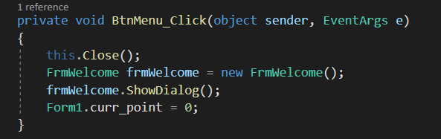

* NEXT: Tiếp tục với màn chơi tiếp theo (chức năng chưa được phát triển).
* QUIT: Thoát khỏi chương trình.

